**Муниципальное бюджетное дошкольное образовательное учреждение**

**«Детский сад № 2 «Солнышко» г. Аргун»**

Мастер-класс для воспитателей

«Нетрадиционные виды аппликации как средство

развития творчества дошкольников».

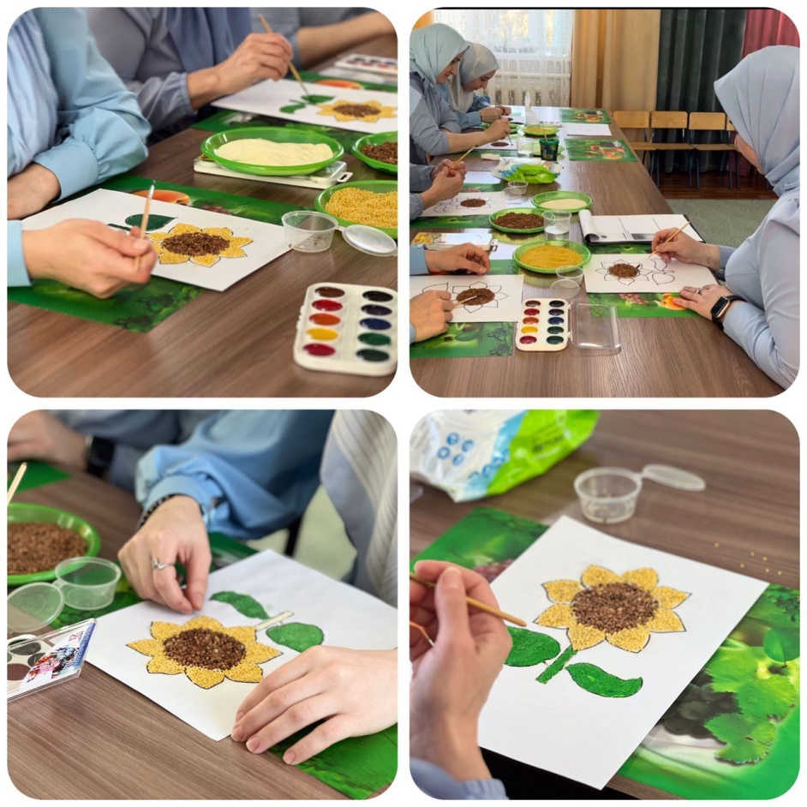

|  |  |
| --- | --- |
|  | Провела: воспитатель  Умхаева Петимат Мовсаровна |

г. Аргун-2024 г.

Цель: способствовать формированию у педагогов представлений о значении нетрадиционных видов аппликации в развитии творчества дошкольников.

Задачи: познакомить педагогов с нетрадиционными видами аппликации, показать приемы и этапы выполнения аппликации, закрепить теоретические знания в практической деятельности.

Ход мастер-класса: Добрый день, уважаемые коллеги! Приятно видеть вас в этой аудитории, и очень надеюсь, что сегодня у нас с вами получится интересный и полезный разговор.

Хочу начать со слов В. А. Сухомлинского: «Истоки способностей и дарования детей - на кончиках пальцев. От пальцев, образно говоря, идут тончайшие нити – ручейки, которые питают источник творческой мысли. Другими словами, чем больше мастерства в детской руке, тем умнее ребёнок».

Работая с детьми нескольких лет, обратила внимание на то, что дети испытывают:

-неуверенность и скованность в действиях и ответах на вопросы;

-растерянность при использовании способов нестандартного творчества и экспериментирования с материалами;

-затруднения в проявлении творчества;

Детям не хватает уверенности в себе, воображения, самостоятельности, плохо развита моторика рук. Некоторые дети не усваивают техники и приёмы работы с бумагой и другими материалами. Для решения этой проблемы стала углубленно изучать методическую литературу. Появилось желание разнообразить запланированную программой практическую деятельность детей по нетрадиционной аппликации. Ловкие детские и взрослые руки, а также фантазия способны привести детей в удивительную страну, где можно познать и пережить одно из самых прекрасных чувств — радость созидания и творчества.

Работа с нетрадиционными материалами заключает в себе большие возможности для гармоничного развития ребенка. Эти занятия способствуют развитию у него творчества, пробуждают волю, развивают ручные умения и трудовые навыки, чувство формы, глазомер и цветоощущение.

Работа над композицией способствует воспитанию художественного вкуса. Дети проявляют интерес к занятиям с нетрадиционными материалами, что является основой положительного отношения к труду.

Задачи, которые решаются в процессе работы с нетрадиционными материалами:

• Развивает художественное воображение и эстетический вкус.

• Развивает конструктивное мышление – зачастую, во время работы ребенку необходимо из частей собрать целое.

• Развивает мелкую моторику и тактильные ощущения, особенно, если помимо бумаги используются другие материалы: ткань, крупа, сухоцветы, соломка.

• Помогает выучить цвета и формы.

• Знакомит детей с понятием технология: чтобы получить результат, необходимо выполнить последовательность различных действий: вырезать детали, смазать клеем бумагу, посыпать крупу, размазать пластилин и тому подобное. Нетрадиционная аппликация – это аппликация с использованием нетрадиционных материалов и способов работы. В своей работе с детьми использую

• аппликацию их конфетти (Нащелканные дыроколом кружочки из цветной бумаги, метод использования – посыпание, выкладывание по одному кружочку). Работать в этой технике можно с детьми любого возраста.

• Аппликация из поролона (Поролон красят краской. Затем рвут на мелкие кусочки). Работать с этой техникой можно с младшей, средней группой, а в старшем дошкольном возрасте можно усложнить, например не рисовать карандашом подсолнух, а дать ребенку самому проявить воображение и сразу складывать подсолнух на клей из кусочков поролона

• Увлекательная работа получилась с использованием крупы и различных семян. Начали мы наше знакомство с аппликацией из крупы и семян с того, что рассмотрели разные виды, я рассказала детям о том, как можно их использовать, причем как выяснилось, дети предоставляли крупу только – как продукты питания. Но когда мы показали работу, сделанную мною из крупы, их восторгу и удивлению не было предела. Затем мы уже приступили непосредственно к самой аппликации. Сначала предлагала детям готовые шаблоны, которые они самостоятельно накладывали на разноцветный картон, обводили, вырезали, а затем уже по контуру выкладывали различными семенами и крупами, добавляли пятнышки, глаза, делали фон. Следующим этапом было самостоятельное создание силуэта. Затем ребята стали добавлять рамочку из макарон, фасоли. Сегодня мы с вами сделаем аппликацию «Подсолнух» из круп. Для изготовления работы нам понадобятся: лист гофрированного картона, вырезанный из упаковочной тары; цветной картон; готовый рисунок с изображением подсолнуха; клей «Момент ПВА»; стека; ножницы; кисточки; декоративные глазки; крупы: -гречка, пшено, белая бумага Пошаговый процесс выполнения работы.

1. Изготовим рамку для нашей поделки. На лист картона А-4 наносим клей, посыпаем зернышки гречки плотно друг к другу.

2. для желтых лепестков подсолнуха используйте пшено. Каждый лепесток намазываем клеем отдельно, выкладываем пшено.

3. для стебля цветка используем манку. Затем аккуратно окрашиваем в зеленый цвет.

Даем подсохнуть 2-3 минуты, стряхиваем лишнее.

При помощи стеки убираем лишнее.

